**附件1：首届“SIOC岗位建功先进个人”名单及先进事迹（近3年）**

**1、徐鹏，1985年10月生，中共预备党员，博士，生命有机化学国家重点实验室副研究员**

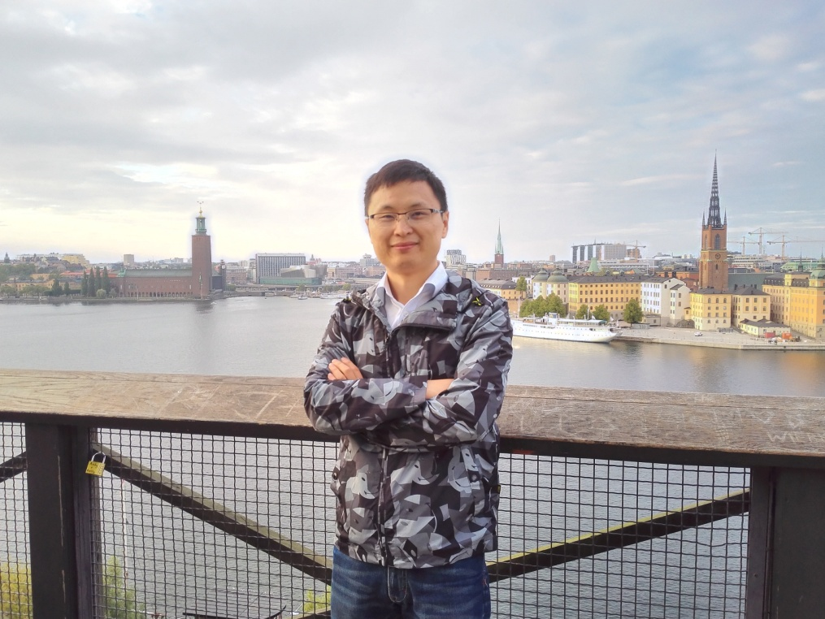

他主要从事糖类化合物的合成和活性研究。2016年发展了一种高效的微波促进的N,O-同时硫酸化方法，解决了肝素类药物合成中硫酸化反应低效的这一大难点（Org. Chem. Front. 2016, 3, 103-109）；之后，将这种方法应用于抗凝血药物磺达肝癸钠的合成中，并与浙江九洲药业共同申请了专利（ZL 201510023345.3）。与此同时，与成都百裕制药有限公司合作，对小分子肝素药物依诺肝素钠的合成工艺进行优化，并于2017年协助百裕公司完成了工艺放大实验，新的合成工艺已顺利投入依诺肝素钠的实际生产中。

在学术拓展方面，他积极与国内外高校、企业合作，进行天然产物的糖基化修饰和活性研究。2016年，与美国约翰霍普金斯大学合作开发的雷公藤甲素糖基化合物GluTrip，在动物体内对于多种肿瘤细胞都表现出极高的抑制活性（Angew. Chem. Int. Ed. 2016, 55, 12035 –12039.）；现已将其授权给美国Rapafusin公司进行临床前研究，为新药开发做出自己的贡献。

他积极参与科普宣传工作。在上海有机所“魅力有机化学”科普课程中，承担了《神奇的糖化学》课程设计和讲授，在西南位育中学、零陵中学、南洋中学、七一中学、世界外国语小学等诸多知名中小学进行了科普课程授课，为广大中小学生培养科研兴趣打下坚实的基础；上海电视台策划制作“科技2016”系列科普纪录片，他参与策划和录制了一期《糖的那些事儿》科普纪录片，向广大观众普及了有机化学，尤其是糖化学的基础知识，也让广大科普爱好者对中科院上海有机所和生命有机国家重点实验室有了更加深入的了解。

**2、李军方，1979年5月生，群众，博士，金属有机化学国家重点实验室副研究员**

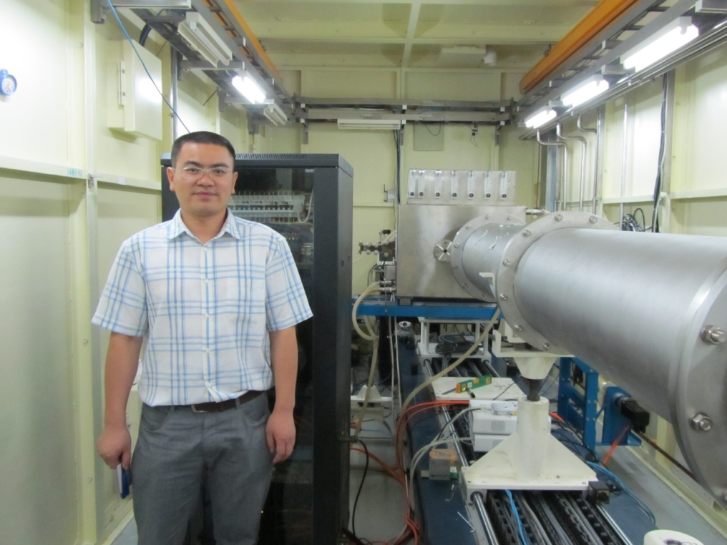

聚醚醚酮（PEEK）是一类性能优秀的耐高温工程塑料，在大型生产设备中有重要应用，但是其加工难度非常大，特别是涉及到大尺寸的型材加工，多年来国内始终未能解决密实度和强度问题，导致国内攻关突破生产技术的PEEK树脂却“无人能用”，高端设备的关键技术装备和零部件只能高价从国外进口大尺寸PEEK型材（约300万/吨）再进行二次加工成型，而且100毫米厚度以上大宽幅PEEK板材的采购必须通过国外机构用途核查方可进口，严重影响国内相关产业发展。

2016年初，他开始负责课题组内关于PEEK树脂的加工研究。从PEEK树脂结构分析出发，结合材料物理性质研究，尝试设计加工设备和加工工艺，通过与国内多家企业反复讨论方案完成了第一套加工设备的制造，万事开头难，有了这台试验机，在上海有机所领导和课题组的支持下，他带领PEEK团队在宁波搭装置、反复调试改进设备，进行了艰难的研究与探索。他们克服了人手不足、设备自动化程度低等问题，PEEK原料昂贵，为了尽可能减少浪费，他们在加工试验中经常是连续几天不间断地调试工艺参数，经过近百个日日夜夜的探索与努力，终于取得突破性进展，研究表明利用所设计的加工设备和新工艺，加工的产品密实度远高于进口产品标准，当他们的第一件产品应用于百万吨的PTA生产装置上时心情激动不已，如今第一件产品已经在装置上连续应用超过11个月，设备运行稳定，远高于进口产品6个月的保证期。

如今，他们所负责的PEEK材料研究不仅解决了该材料的加工问题，而且使国内大型干燥设备的关键部件实现了进口替代，这一项技术使设备商每年可节省2000万RMB。2018年产品陆续应用于多家公司的百万吨PTA生产，产品订单总额超过2000万。相关专有技术正在申请专利。

此外，他还继续研究PEEK与碳纤维等材料的复合，若能解决复合材料的界面及其强度等问题，将有望解决我国油田急需的耐高温线缆套管等需求，实现进口替代。该系列工作已经得到研发费用接近600万，相信在有机所和课题组支持下一定能取得突破。

**3、顾庆，1979年11月生，中共党员，博士，金属有机化学国家重点实验室副研究员**

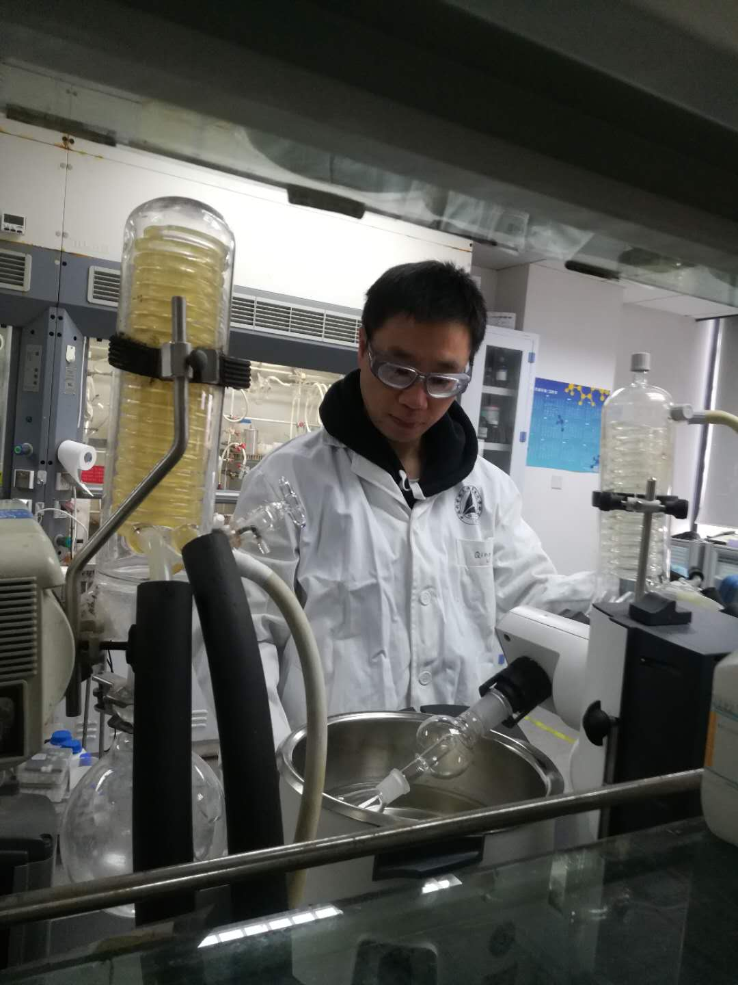

他主要从事不对称催化反应研究。在不对称催化反应中，平面手性二茂铁作为手性配体或者催化剂得到了广泛研究及应用，但将平面手性高效引入二茂铁骨架一直是一个挑战。自2013年首次实现了二茂铁和芳基硼酸的不对称碳-氢键芳基化反应以来，近3年，他继续围绕“平面手性化合物高效构建”这一挑战性课题，发展了多类高选择性、高效率的不对称碳氢键直接芳基化、烯基化等新反应，合成了一系列结构多样的二茂铁，并应用于手性配体的合成。这些方法避免了手性辅基需预先引入等繁琐步骤，为平面手性二茂铁的合成开辟了全新途径，研究成果具有重要的学术价值和广阔的应用前景。代表性的工作包括：1）与高得伟、游书力合作，使用醋酸钯和手性氨基酸为催化体系，首次实现了二茂铁的不对称氧化交叉偶联等反应，以良好的收率和优秀的对映选择性构建了平面手性芳基取代二茂铁化合物，工作受到了美国化学会C&E News周刊的专题评述；2）由于硫对过渡金属有一定的毒化作用，含硫官能团很少作为导向基团使用，发展硫官能团导向的碳-氢键官能化反应具有重要意义，与蔡忠健、刘晨旭、游书力合作，发展了一种新型硫代酮导向的二茂铁碳-氢键活化/芳基化反应；3）与高得伟、郑超、游书力共同撰写关于过渡金属催化不对称碳氢键官能团化反应方面的综述。近3年，在J. Am. Chem. Soc., Angew. Chem. Int. Ed., Acc. Chem. Res.等国际期刊上共同发表学术论文17篇（其中通讯作者2篇）；单篇最高他引42次；申请5项中国发明专利（其中3项授权）；承担国家自然基金委面上项目2项；作为研究骨干参与国家重点研究计划1项；获上海市发展人才基金资助。此外，负责课题组与中国拜耳医药、上海和誉生物和江苏三方医药等公司的合作项目5项（合同总额245万），其中4个项目已经顺利完成。个人荣誉：2016年获上海市自然科学一等奖（第二完成人），2017年获国家自然科学二等奖（第二完成人）。

除科研工作之外：受所科研处邀请作了青年基金申请的交流报告，协助科研处及所妇委的科普活动（有机所-上海科技馆6.1科普活动）并担任2018年度徐汇区科普创新项目评审；作为金属党支部副书记，与支委共同组织特别是围绕中心工作的支部生活，如与药物所党支部联办“浦江两岸青年化学家论坛”，与上海市奖励办支部的系列共建活动等；和金属分工会共同组织参与有机所首届业务技能竞赛，并获得优秀组织奖，个人也获得“金点子”二等奖。

**4、张伟，1983年6月生，群众，博士，中国科学院有机氟化学重点实验室副研究员**

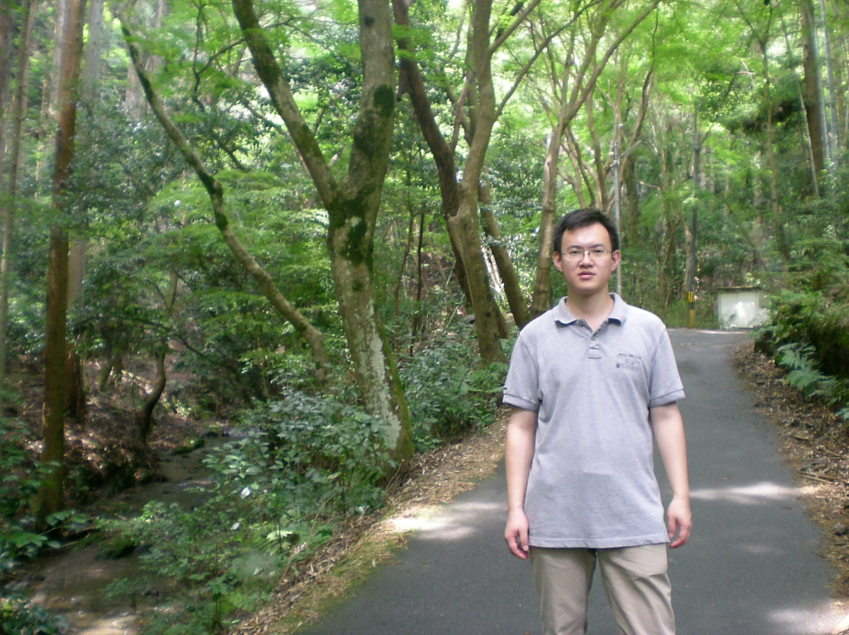

他长期从事有机萃取法分离锂同位素研究工作。近3年来，作为主要技术负责人，与团队成员共同发展了新一代萃取法分离锂同位素绿色无汞新技术，该技术将为我国钍基熔盐反应堆、热核聚变堆及国防安全提供重要的支撑保障作用。首次发现并确凿表征了萃取锂同位素过程中的关键有机中间体，阐明了萃取分离的机理；进一步通过氟化等技术，研发了多种分离系数更高、化学稳定性更优异的新型含氟有机萃取体系。通过创新性、系统性的化学与化工结合研究，在国际上首次利用液液两相离心萃取法，实现了锂同位素多级分离富集，获得了高丰度锂-7同位素。开展了萃取法分离锂同位素xx级全流程中试试验研究，解决了放大过程中的诸多技术难题，开发了环境友好、流程简洁、经济实用的新工艺。通过核心工艺技术的衍生，开发了废旧锂离子电池中战略锂元素的快速、高效萃取回收新技术，已与相关企业合作，实现了该专利技术的科技成果转移转化。

作为负责人主持国家重点研发计划课题1项，中国科学院青年创新促进会项目1项，完成国家自然科学基金青年基金1项。作为重要研究骨干参与中科院战略先导专项（A类）、国家重大科学研究计划及上海有机所自主部署等多项科研项目。相关核心技术已申请中国专利8项。

**5、赵品桥，1980年9月生，民盟盟员，硕士，中国科学院有机氟化学重点实验室工程师**

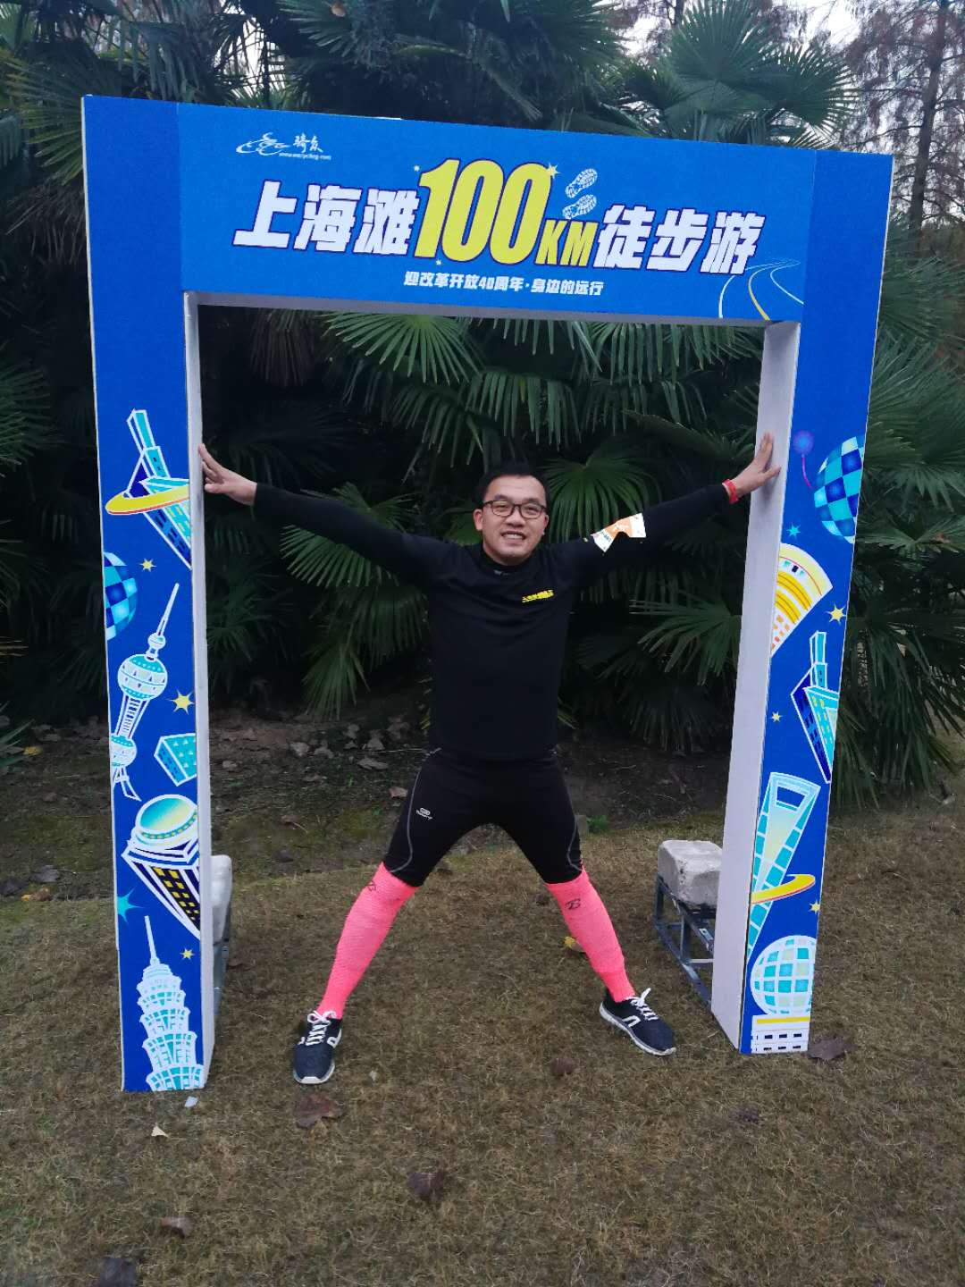

近3年来，他在完成特种硫化点单体实验室研制的基础上，在金山基地带领项目组成员，依托国防科工局批复的《中国科学院上海有机化学研究所XX材料研制保障条件建设项目》，开展了特种硫化点单体研制生产线的设计、安装建设和设备调试等工作。项目于2017年12月顺利通过国家验收，生产出合格产品，满足了国家重点型号的需求。

该项目是国家投资的国防军工研保项目，难度大、时间进度紧，特别是课题组没有化工生产项目建设经验，因此，该项目非常具有挑战性。他通过与先进材料中心、金山基地工程部门、基建处、财务处、档案室以及第三方的设计单位、建设单位等单位和部门的通力合作，顺利完成了特种硫化点单体研制生产线的设计和安装建设；同时， 在金山基地组建了特种硫化点单体工艺调试项目组，专门负责对特种硫化点单体的水解、酸化反应工段、脱溶反应工段、酰氯化反应工段、酰氟化反应工段、调聚反应工段、成盐裂解反应工段等六个反应工段的设备调试和工艺放大研究。该项目前期只有小规模实验室试制的经验，没有完整的工艺技术包，涉及的物料和反应中间体有酰氯、硫酸、氢氧化钠、氟化氢、全氟羧酸等强腐蚀性化学品和酰氟、氯化氢等气体及碳酸盐等固体物料，工艺路线长、技术条件复杂，项目团队也缺乏化学工艺放大经验。为此，他在带领项目调试团队对特种硫化点单体研制生产线的调试过程中，利用有机所先进的检测设备和便利的实验室研究条件，通过反复取样对工艺过程进行监测，利用实验室小样反应摸索最佳工艺条件，在工艺调试过程中不断对设备生产线中的不科学、不合理的环节进行修正调整。通过一年多的工艺放大研究，克服重重困难，终于实现了特种硫化点单体工艺的全流程贯通，并以较高的综合产率实现了特种硫化点单体的中试放大，单体纯度和批次生产能力均超过了项目规定的要求，并于2017年12月顺利完成项目现场验收，按期完成了特种硫化点单体研制线的建设和生产任务，2018年5月取得国防科工局对项目竣工验收批复的函。该项目的研究成果填补了国内空白，打破了国外技术封锁，为耐低温氟醚橡胶在航空、航天、兵器等武器装备领域的应用奠定了基础。

**6、冯纯，1983年11月生，中共党员，博士，中国科学院有机功能分子合成与组装化学重点实验室副研究员**

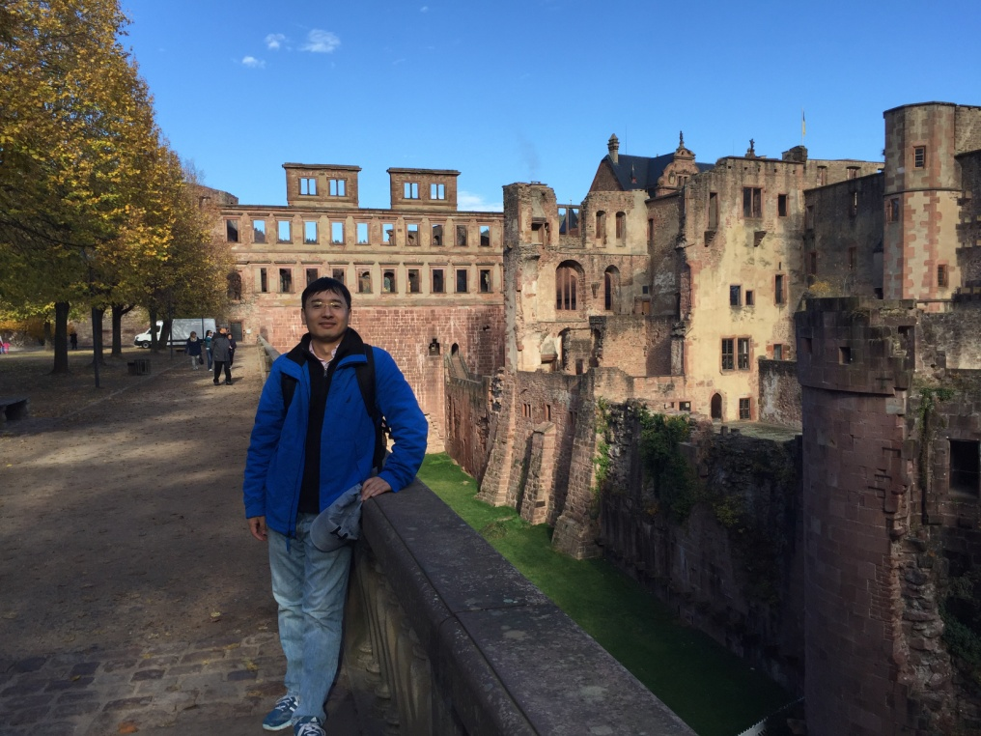

近3年来，在课题组长的带领下，他通过不懈地努力和踏实地工作，作为项目负责人，已顺利结题科研项目五项（科研经费共计163.6 万元）：

(1)上海市科技青年启明星项目“高稳定的“隐形”聚合物/无机纳米粒子的制备及生物医学应用”(14QA14045002018,20万,2014-2016)

(2)上海市科委国际合作交流项目“多重刺激响应性智能高分子的绿色制备”(14520720100,30 万,2014-2017)

(3)国家自然科学基金委面上项目“含有聚对苯撑乙烯撑类链段的两嵌段共聚物的合成及结晶驱动自组装行为的研究”(51373196, 76 万, 2014-2017)

(4)国家自然科学基金委青年项目“含有五氟苯结构的共聚物的合成及其增强光动力学效应的性能研究”(21504102, 27.6 万, 2017-2019)。

(5)上海市自然科学基金项目“抗菌和抗生物污染性能可控的高分子的合成”(13ZR1464800,10 万,2013-2016)。

3年来，作为项目负责人，新获得三项科研项目资助(科研经费共计：190.8 万元)：

(1)“中国科学院青年创新促进会”(2016233,70万,2016-2019)

(2)国家自然科学基金委面上项目“以对苯撑乙烯撑寡聚物为核的多组分纤维状胶束的超组装行为研究”(51873229,70.8万,2019-2022)

(3)上海市国际交流与合作项目的资助(与德国卡尔斯鲁厄理工学院Patrick Theato 教授合作)“含氟纳米粒子的制备以及光动力学性能研究”(18520711900,50万,2018-2021)。

2016年至今，他作为第一作者或通讯作者在Acc. Chem. Res.、J. Am. Chem. Soc.、Macromolecules、ACS Macro Lett.和ACS Appl. Mater. Interfaces 等国际学术期刊上发表SCI论文15 篇(影响因子共计: 114.29) 。并在2017 年荣获“上海市自然科学一等奖”(“高效接枝策略构建纳米生物功能材料”，排名第二)。

**7、吴亚明，1979年12月生，中共党员，硕士，中国科学院能量调控材料重点实验室副研究员**

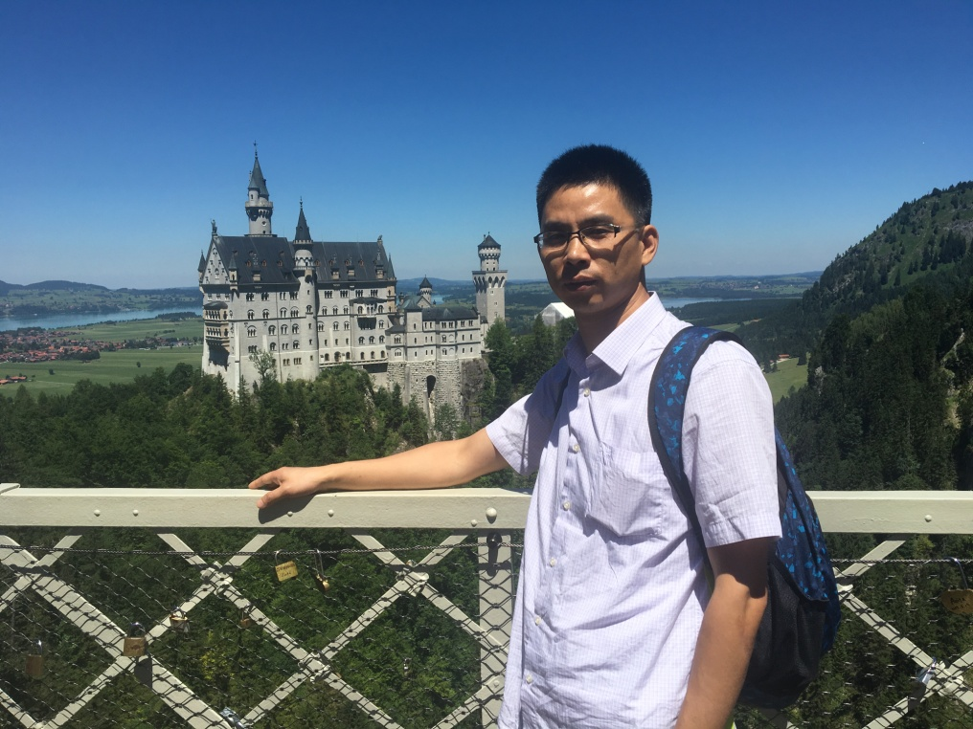

他于2005年9月进入中科院上海有机所工作，2005年至2015年主要负责新农药开发、与国际大公司如Bayer、Avex、Syngenta合作的国际合作项目以及含氟化合物的基础研究，总计完成2000余个新化合物的设计与合成工作，申请专利将近20项。2015年起，开始负责固体推进剂关键材料的研发及金山基地固体推进剂关键材料的中试工艺优化和批量生产工作。2017年起，担任上海有机所先进材料重点实验室（现为中科院能量调控材料重点实验室）支部副书记。进入上海有机所工作以来，已经6次被评为有机所优秀员工。现将近3年来的主要贡献总结如下：

（1）负责完成高效降速剂BM52的中试至批量生产工作，将产能提高到xx吨/年的水平。并且完成BM52国防发明专利的申请。

（2）负责完成低成本燃速催化剂FC-1601从中试到批量生产的工艺优化，并将成本降至传统燃速催化剂的1/3~1/2，完成FC-1601的国防专利申请。

（3）负责完成压强指数调节剂BPE-1729和BPE-1415的中试工艺优化工作。

（4）负责完成固化催化剂三苯基铋的生产工艺优化工作，使得收率得到突破性的提高，产能得到进一步释放，成本进一步降低。

（5）负责完成其它军工产品的工艺优化和生产，包括高效固化催化剂TEPB-4、降速剂超细CSA和超细CXA、燃气发生剂产气材料DHG、燃速催化剂高品质GFP等的中试工艺优化及生产，满足了用户单位型号研制和生产的需要。

2016年以来，他所在课题组在金山基地军工产品的销售额突破1000余万元。随着高效降速剂BM52的定型生产，仅该一个品种，2019年的销售额有望突破1000万元，2020年以后的需求将更加可观。

**8、耿泱，1978年7月生，群众，博士，中国科学院生物与化学交叉研究中心副研究员**

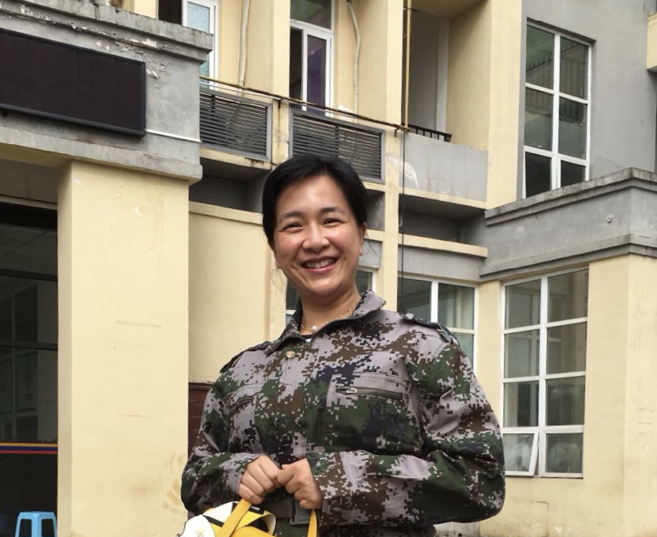

她于2016 年入职以来，辅助课题组长全面开展各项科学研究，共计参与了三项国家研究项目：（1）国家重大研究计划，“RIPK1 激酶依赖的神经炎症在脑衰老及相关AD 疾病中的调控机制研究”；（2）国家自然科学基金面上项目,“索神经活动调控β淀粉样蛋白”；（3）国家重点研究开发项目，“发现神经退行性疾病中RIPK1 介导细胞死亡和炎症的核心机制和蛋白质机器”。作为主要作者，发表研究论文两篇，另有一项参与的工作投稿Nature，进入评审，现补充数据基本完成，正在修改稿件。

科研工作之外，她亦同步担任中心显微成像平台管理员以及技术支撑人员，作为平台唯一实际管理者和技术支撑，为中心科研的高速发展提供了强有力的支撑与动力。

（1）积极为中心各组提供显微成像技术支撑

中心共有16 个课题组，目前有超过一半的课题组常规使用显微平台，平台仪器能够完全满足本中心内部的各项显微成像需求，一改往日大家成像无门的艰苦困境，为本中心的科研进展助推加力。她积极为多个课题组提供实验设计、成像条件等具体技术支撑，对于个别成像基础薄弱的使用者，她不厌其烦的手把手进行实验指导。由于她的贡献明显，作为作者之一，参与多个课题组的文章发表。

（2）独自承担平台多个大型仪器的采购、招标、安装等工作

2016 年-2017 年，作为实际主要负责人，她完成了300 万人民币中心大型仪器“倒置高速扫描激光共聚焦显微镜系统”的采购。

2017 年-2018 年，她作为主要负责人，进行中心600 万人民币大型仪器“超高分辨率激光共聚焦显微系统”的调研、采购等事务。中途历经美元汇率激增导致预算下拨金额不足以覆盖原始仪器配置和报价以及各方费用等问题，最后在所科研处同志的极力配合与支持下，不仅将仪器购买费用控制在了原始预算之内，还额外争取增加一年原厂质保。

2018 年，作为主要负责人，撰写了200 万人民币“数字化多点光致转化实时动态成像及多维定量分析系统”的修购计划申请书，并成功获批。

（3）一力承担平台所有显微成像系统的日常培训、管理与修缮工作

购买和安装只是万里长征的第一步。中心显微成像平台自成立之日至今，共计安装到位不同功能特点的显微成像系统共5 套。为了保证正常运转，必须要有大量的日常管理和维护，而其使用则要经过严格的训练和指导。2016 年以来，平台日常培训、管理，基本维护实际上均由她一人承担。显微成像系统仪器复杂，时有故障。日常小问题她均可以运用自身知识进行解决。

2017 年初，已装机一年的双光子激光器损坏，该激光器价值十四万美金。她及时发现问题，积极推进，保证了免费更换，既保证了机器的日常使用，还为中心节省了一笔可观的维修费用。

（4）积极为兄弟单位提供平台使用和支持

由于中心仪器先进，维护得当，复旦大学脑科学研究院、药物所、神经所等单位均有课题组到中心平台进行成像实验，获得了大家一致的好评。满足了平台创建初期对兄弟单位提供便利使用的承诺初衷，为合理使用科研资源，以及促进兄弟单位之间的合作做出了重要贡献。另外，这也从另一个方面说明在她的管理下，中心显微平台运转良好，居于各科研单位的领先水平。

**9、秦红玲，1984年2月生，中共党员，本科，公共技术服务中心高级实验师**

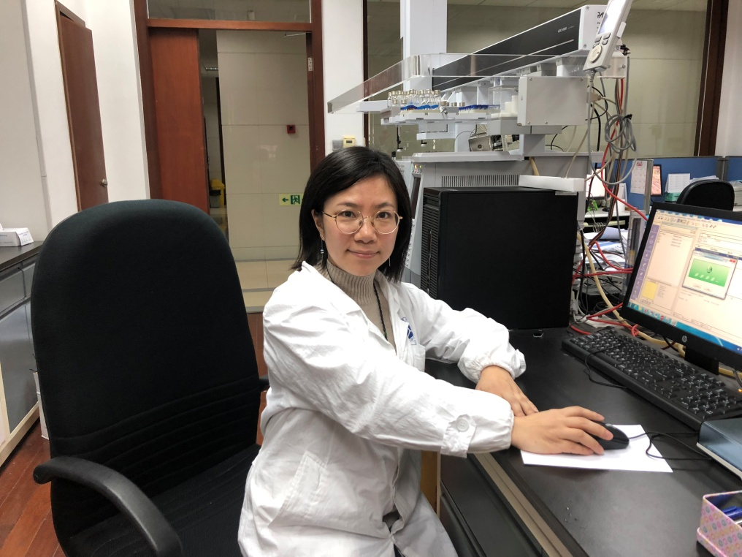

自2006年入所以来，她在公共技术服务中心质谱组的测试工作岗位上爱岗敬业，充分发挥党员的奉献意识和积极上进精神，秉承“做打动人心的质谱测试服务”的理念，取得了一系列突出的成绩。

出色技术，支撑质谱平台批量测试：2016到2018年完成性质各异的11950个样品测试，其中约有1500个具有挑战性的气质联用样品，为本所48个课题组的科研工作提供了有力支撑。所内外累计测试收入约120万元。

勇于创新，助推聚合物表征与分析：2017年底建立了针对聚合物样品的热裂解气质联用的测试平台，独创了“顶空-热脱附-热裂解的三段击”分析手段，为所内外解决了30多个聚合物的表征的难题。还担任3台精密质谱仪的维护，独立完成了一台GCMS仪器的配置、安装、验收与CNAS认证工作。

磨砺精湛技术，为国家的需求服务：为配合第30个国际禁毒日宣传，成功快速鉴定了送检气弹样品中的成瘾物质笑气（N2O），东方电视台对此进行了报道，彰显了有机所的形象。3年中完成上海市公安缉毒处和刑科院送检的35批次缴获的未知物的快速鉴定工作。连续三届在“科学公众日”、“奇妙科学日”、冬令营等大型科普公益活动中担任志愿者。

获奖情况：2016年度有机所优秀职工；2017年5月、2018年5月两次公共技术服务中心“每月之星”；2016年度上海材料与制造大型仪器区域中心“先进机组”；2017年度上海材料与制造大型仪器区域中心“先进个人”称号。第四作者发表文章一篇 Org. Lett. 2018, 20(15), 4641-4644.

**10、李蓉，1968年1月生，群众，大专，科研管理处高级工程师**

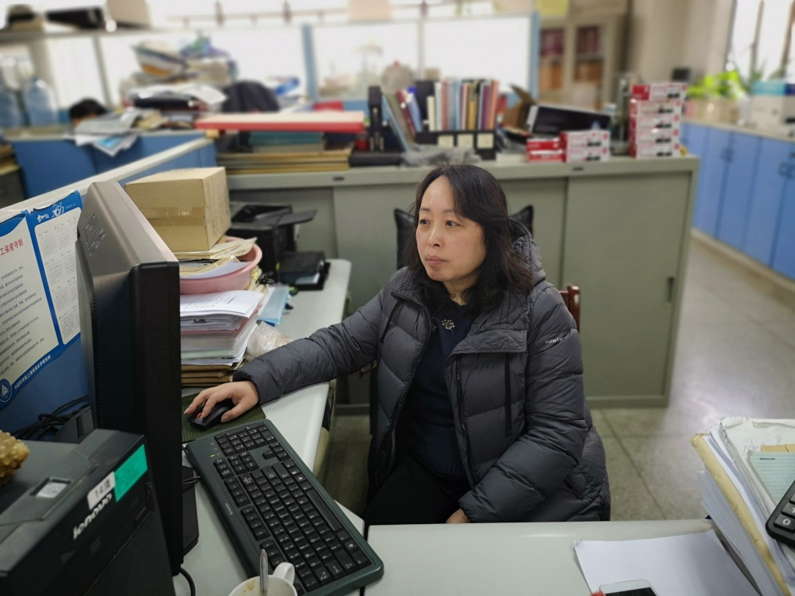

她在科研管理处长期负责国家基金委项目、成果奖励申报以及科技、军工档案管理等工作。

（1）在近3年的工作中，共申请基金项目288项，批准133项，合计经费17153万元，其中面上项目69项，青年基金24项，重点项目4项，创新群体2项，重大项目3项，新增杰青7人，优青2人，她的这些工作一定程度上使得有机所科研队伍的实力得以提升。项目过程管理中，3年累计审核提交125项基金项目结题报告，352项年度进展报告。为方便科研人员更为深入了解国家基金委项目，在2017年组织了基金项目申请工作宣讲交流会，会议受到了大家的高度评价。

（2）国家、上海市和中国科学院成果奖励申报工作中，近3年我所科研人员获得国家自然科学奖2项、上海市科技功臣奖1项、上海市自然科学奖4项、上海市自然科学牡丹奖1项。她很荣幸的被评为上海市科技奖励组织管理工作先进个人。

（3）作为有机所科技、军工档案管理人员，不断提升自己业务能力，参加了多次档案培训班。参与了多个专项的档案验收工作，得到了科研人员的认可，以及院机关的信任，被中科院档案馆聘任为先导专项“细胞命运可塑性的分子基础与调控”档案工作督导员。三年的时间，共收集、建档、整理档案1776卷。